LICEO CHAPERO
CURSO ARTES VISUALES
Hoja de trabajo del 08 de julio al 15 de julio 2020

Tercero Básico sección A y B

Tema: El Grafiti

Los grafitis son expresiones artísticas humorísticas o criticas que se escriben y dibujan generalmente en los muros públicos de los espacios urbanos.
Por lo general en el grafiti, el autor nunca deja su firma.

La historia moderna de grafiti se remonta a los años 60 cuando empezó en Nueva York, influido por la música hip-hop. Los primero artistas de grafiti se dedicaban a firmas, y vivían y pintaban en Nueva York.

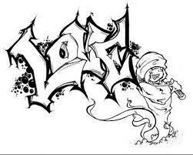
Un diferencia casi inmediata entre el mural y el grafiti es que el mural se realiza sobre paredes o muros, mientras que los grafitis sobre inmuebles urbanos.
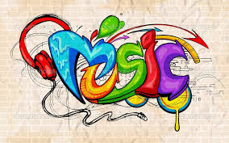

En clase se mostrará un video de cómo realizar un dibujo en grafiti utilizando los elementos. Al igual que se subirá en la plataforma de Classroom para cualquier duda que tengas.

EJERCICIO

En hojas bond o en formatos – Realiza un grafiti utilizando los elementos básicos, hazlo de primero a lápiz todo, luego lo que quieras resaltar lo puedes hacer con un rapidógrafo negro o un marcador negro punto fino (PERO NO BORRAR LAS LINEAS REALIZADAS A LAPIZ) y píntalo y decóralo a tu creatividad.

Publica la tarea de Classroom capturando una imagen donde el estudiante debe aparecer junto a su trabajo y otra de su trabajo.

